
МИНОБРНАУКИ РОССИИ
Федеральное государственное бюджетное образовательное учреждение
высшего образования
«МИРЭА − Российский технологический университет»
РТУ МИРЭА
Институт информационных технологий (ИИТ)
Кафедра практической и прикладной информатики (ППИ)

ОТЧЕТ ПО ПРАКТИЧЕСКОЙ РАБОТЕ
по дисциплине «Моделирование бизнес-процессов»

Практическое занятие № 22

Студент группы ИНБО-01-17 | ИНБО-10-23, Рассохин Е.С. | (подпись)
Преподаватель | Леонов Д.А. | (подпись)
Отчет представлен | «10» декабря 2025г.

Москва 2025 г.
Цель занятия:
Описание бизнес-процесса с помощью DFD-диаграммы
Выполнение работы:
DFD диаграмма реализована на рисунке 1.
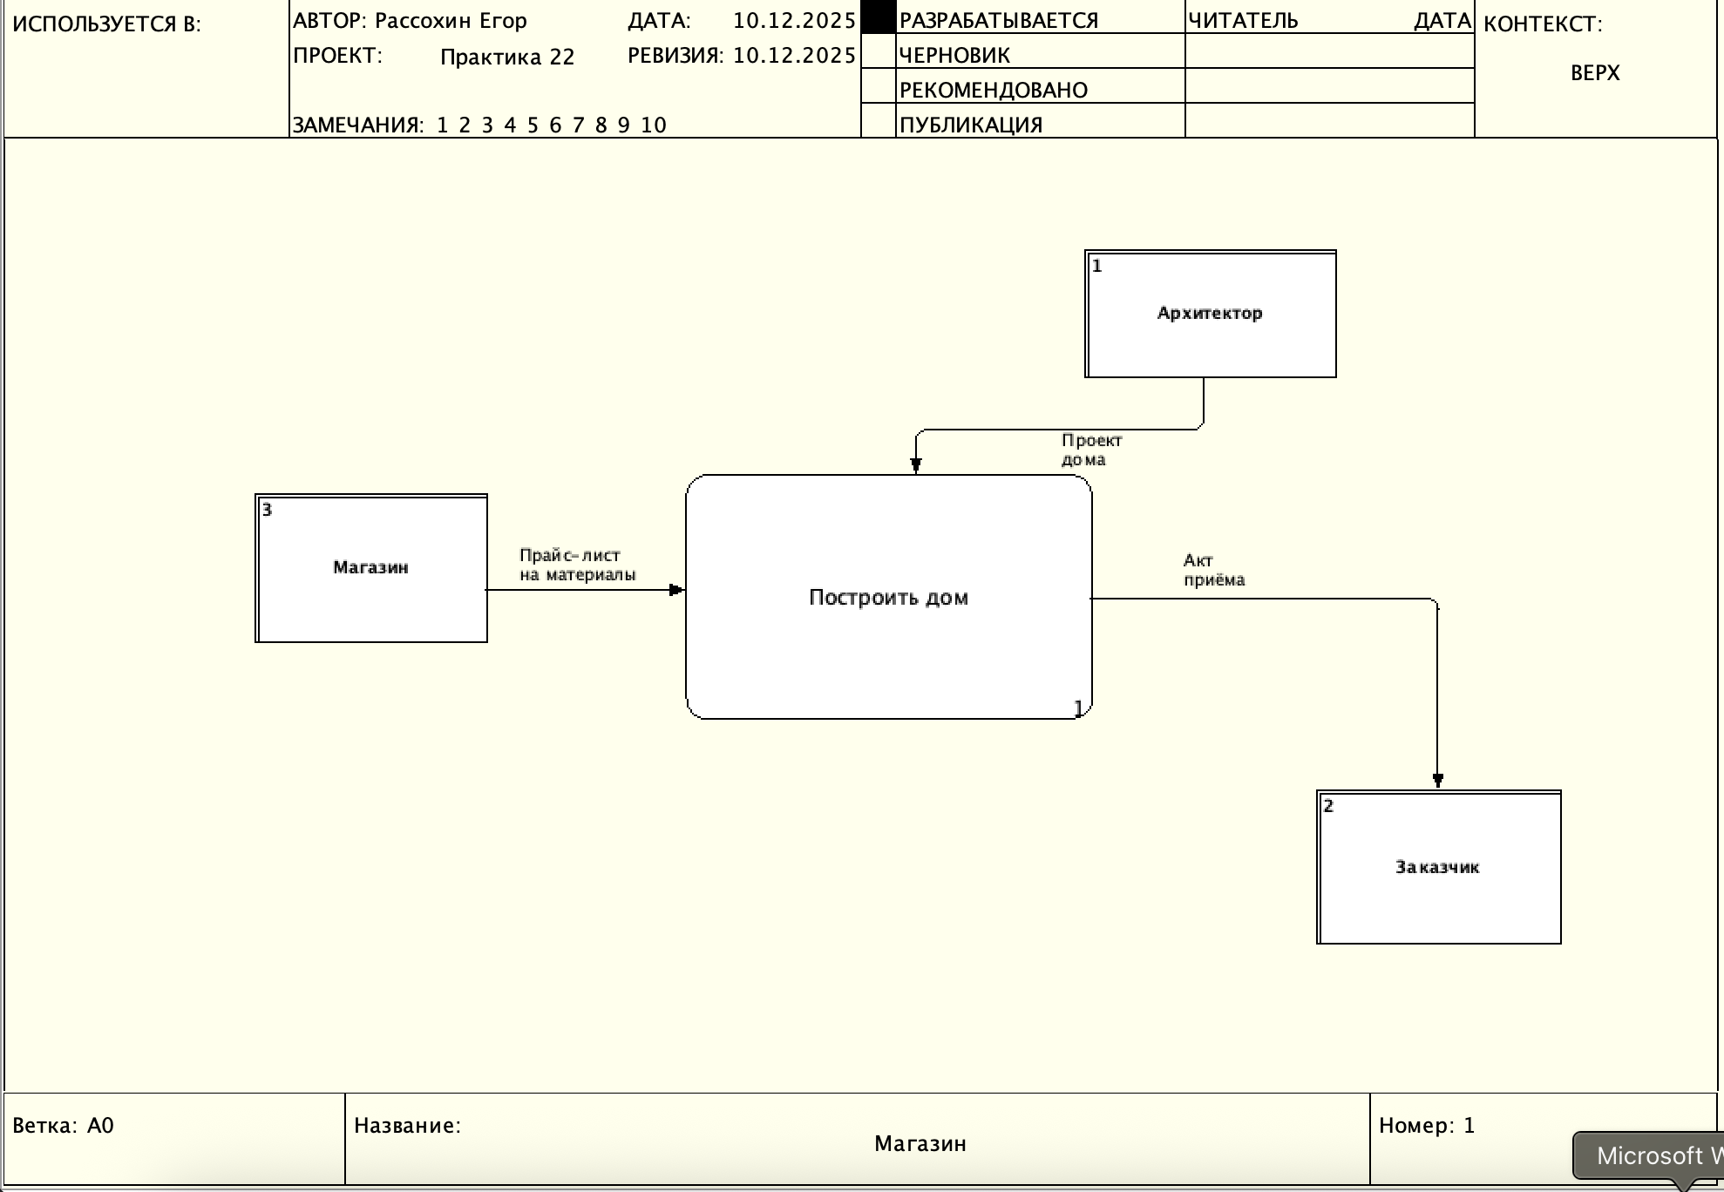
Рисунок 1 – Диаграмма DFD
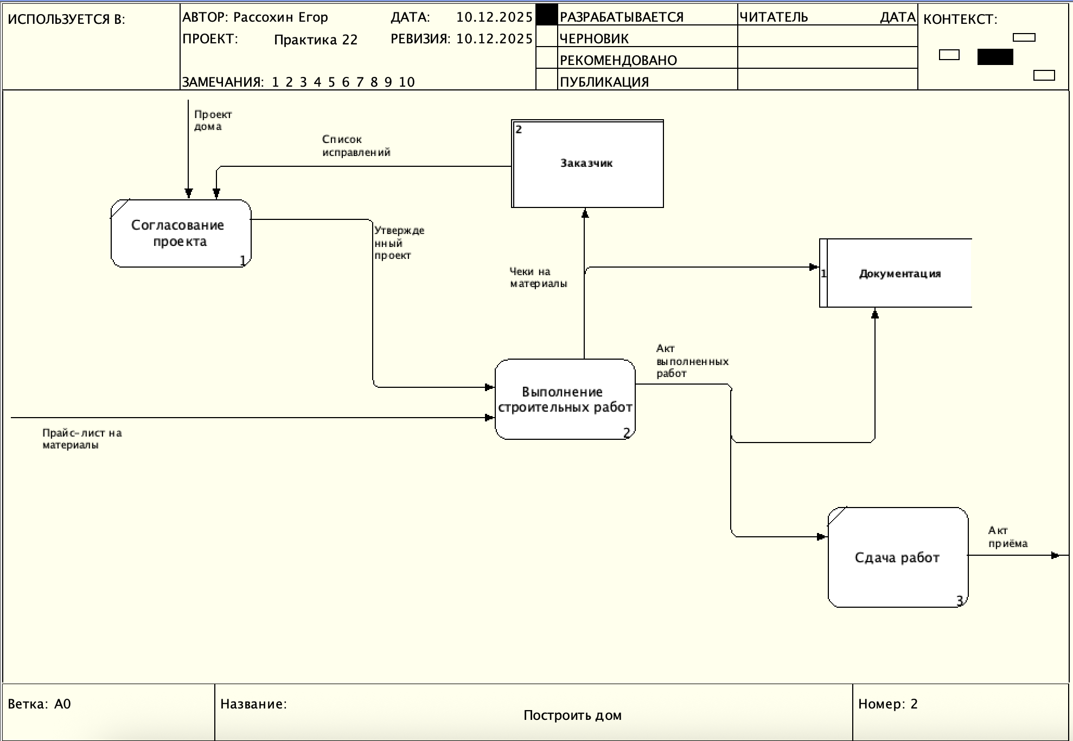
Рисунок 2 – Декомпозиция
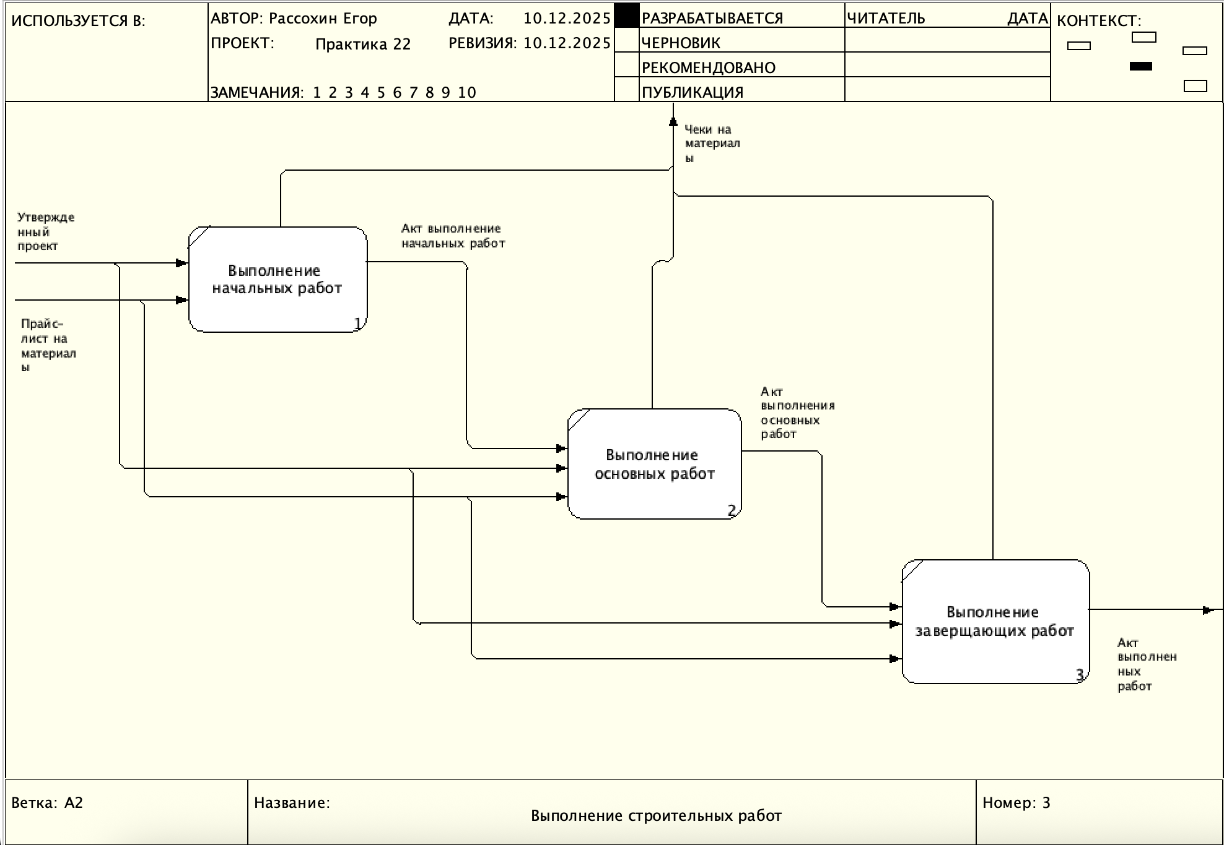
Рисунок 3 – Декомпозиция блока «Выполнение строительных работ»
Результат работы: построенная и сохраненная в файл DFD-диаграмма, представленная преподавателю в конце практического занятия
Список использованных источников и литературы:
1. Моделирование бизнес-процессов [Электронный ресурс]: учебное пособие / Ю. В. Кириллина, И. А. Семичастнов. — М.: РТУ МИРЭА, 2022.
2. Кириллина Ю. В., Черняускас В. В., Леонов Д. А., Лентяева Т. В. Моделирование бизнес-процессов [Электронный ресурс]:рабочая тетрадь. — М.: РТУ МИРЭА, 2023.
3. Моделирование бизнес-процессов: учебник и практикум для академического бакалавриата / О.И. Долганова, Е.В. Виноградова, А.М. Лобанова; под ред. О.И. Долгановой — М.: Издательство Юрайт, 2020 — 289 с. — Серия: Бакалавр. Академический курс

